Об утверждении Правил составления землеустроительного проекта по формированию земельных участков
Приказ Министра сельского хозяйства Республики Казахстан от 3 июня 2022 года № 180. Зарегистрирован в Министерстве юстиции Республики Казахстан 7 июня 2022 года № 28399.
Примечание ИЗПИ!
Порядок введения в действие см. п. 6.
В соответствии с подпунктом 4-2) пункта 1 статьи 14 Земельного кодекса Республики Казахстан ПРИКАЗЫВАЮ:
1. Утвердить прилагаемые Правила составления землеустроительного проекта по формированию земельных участков.
2. Признать утратившими силу приказ Министра национальной экономики Республики Казахстан от 6 мая 2015 года № 379 "Об утверждении Правил выполнения землеустроительных работ по разработке землеустроительного проекта" (зарегистрирован в Реестре государственной регистрации нормативных правовых актов № 11370).
3. Исключить пункт 12 перечня приказов в сфере земельных отношений, в которые вносятся изменения, утвержденного приказом Министра национальной экономики Республики Казахстан от 22 декабря 2015 года № 782 "О внесении изменений в некоторые приказы в сфере земельных отношений" (зарегистрирован в Реестре государственной регистрации нормативных правовых актов № 13093).
4. Комитету по управлению земельными ресурсами Министерства сельского хозяйства Республики Казахстан в установленном законодательством порядке обеспечить:
1) государственную регистрацию настоящего приказа в Министерстве юстиции Республики Казахстан;
2) размещение настоящего приказа на интернет-ресурсе Министерства сельского хозяйства Республики Казахстан после его официального опубликования.
5. Контроль за исполнением настоящего приказа возложить на курирующего вице-министра сельского хозяйства Республики Казахстан.
6. Настоящий приказ вводится в действие по истечении шестидесяти календарных дней после дня его первого официального опубликования.
Министр сельского хозяйства  Республики Казахстан | Е. Карашукеев
"СОГЛАСОВАН"
Министерство национальной экономики
Республики Казахстан
"СОГЛАСОВАН"
Министерство цифрового развития, инноваций
и аэрокосмической промышленности
Республики Казахстан
Утверждены приказом
Министра сельского хозяйства
Республики Казахстан
от 3 июня 2022 года № 180
Правила составления землеустроительного проекта по формированию земельных участков
Глава 1. Общие положения
1. Настоящие Правила составления землеустроительного проекта по формированию земельных участков (далее – Правила) разработаны в соответствии с подпунктом 4-2) пункта 1 статьи 14 Земельного кодекса Республики Казахстан (далее – Кодекс) и определяют порядок составления землеустроительного проекта по формированию земельных участков.
2. В настоящих Правилах применяются следующие основные понятия:
1) Государственная корпорация "Правительство для граждан" (далее – Государственная корпорация) – юридическое лицо, созданное по решению Правительства Республики Казахстан для оказания государственных услуг в соответствии с законодательством Республики Казахстан, организации работы по приему заявлений на оказание государственных услуг и выдаче их результатов услугополучателю по принципу "одного окна", обеспечения оказания государственных услуг в электронной форме;
2) разработчик – физическое или юридическое лицо, занимающееся проектными и изыскательскими работами, а также осуществляющее исполнение землеустроительных проектов;
3) посторонний земельный участок – земельный участок, расположенный внутри другого земельного участка;
4) земельная комиссия – коллегиальный орган при местном исполнительном органе, создаваемый в соответствии со статьей 43 Кодекса для рассмотрения заявлений (заявок) и подготовки заключений о предоставлении прав на земельные участки (об определении победителя конкурса по предоставлению права временного возмездного землепользования (аренды) для ведения крестьянского или фермерского хозяйства, сельскохозяйственного производства), об изменении целевого назначения земельных участков и о переводе земель водного фонда в земли других категорий;
5) положительное заключение земельной комиссии – заключения комиссии о предоставлении прав на земельные участки в форме протокольного решения;
6) уполномоченный орган по земельным отношениям – структурное подразделение местных исполнительных органов области, города республиканского значения, столицы, района, города областного значения, осуществляющее функции в области земельных отношений (далее – уполномоченный орган);
7) землеустроительный проект – схема (план) земельного участка, сведения о площади земельного участка, его границы и местоположение, сведения о смежных собственниках и землепользователях земельных участков и об ограничениях, обременениях и сервитутах на земельные участки;
8) центральный уполномоченный орган по управлению земельными ресурсами – государственный орган, осуществляющий регулирование в области земельных отношений (далее – центральный уполномоченный орган);
9) земельный участок – выделенная в замкнутых границах часть земли, закрепляемая в установленном Кодексом порядке за субъектами земельных отношений;
9-1) информационная система единого государственного кадастра недвижимости (далее – ИС ЕГКН) – информационная система, содержащая сведения земельного и правового кадастров, порядок ведения которых определяется Кодексом и Законом Республики Казахстан "О государственной регистрации прав на недвижимое имущество";
10) исключен приказом и.о. Министра сельского хозяйства РК от 06.09.2023 № 326 (вводится в действие по истечении шестидесяти календарных дней после дня его первого официального опубликования);
11) сервитут – право ограниченного целевого пользования чужим земельным участком, в том числе для прохода, проезда, прокладки и эксплуатации необходимых коммуникаций, охотничьего и рыбного хозяйств и иных нужд;
12) третьи лица – лица, права и законные интересы которых могут быть затронуты при проведении землеустройства.
Сноска. Пункт 2 с изменениями, внесенными приказами и.о. Министра сельского хозяйства РК от 06.09.2023 № 326 (вводится в действие по истечении шестидесяти календарных дней после дня его первого официального опубликования); от 29.02.2024 № 82 (вводится в действие по истечении десяти календарных дней после дня его первого официального опубликования).
3. Разработка землеустроительного проекта осуществляется при предоставлении права на земельный участок из земель, находящихся в государственной собственности, и при упорядочении существующих земельных участков.
4. При предоставлении права на земельный участок из земель, находящихся в государственной собственности, в порядке, предусмотренном статьей 43 Кодекса, разработка землеустроительного проекта по формированию нового земельного участка выполняется на основании положительного заключения земельной комиссии и заявления лица, заинтересованного в предоставлении земельного участка (далее – заказчик), на разработку землеустроительного проекта.
При разработке землеустроительного проекта не допускается изменение местоположения земельного участка, указанного в акте предварительного выбора земельного участка.
Сноска. Пункт 4 - в редакции приказа и.о. Министра сельского хозяйства РК от 06.09.2023 № 326 (вводится в действие по истечении шестидесяти календарных дней после дня его первого официального опубликования).
5. При упорядочении существующих земельных участков разработка землеустроительного проекта выполняется на основании заявления лица, заинтересованного в упорядочении земельного участка (далее – заказчик), и при наличии правоустанавливающего документа на земельный участок.
Разработка землеустроительных проектов по упорядочению существующих земельных участков осуществляется при:
1) разделе земельного участка;
2) объединении (слиянии) земельных участков;
3) изъятии земельных участков для государственных нужд;
4) изменении идентификационных характеристик земельного участка (границ);
5) изменении идентификационных характеристик земельного участка, занятого линейными объектами, в том числе железными, автомобильными дорогами, наземными, надземными и подземными трубопроводами с полосами отвода, опорами воздушных линий электропередачи, наземными сооружениями кабельных линий электропередач.
Глава 2. Порядок составления землеустроительного проекта по формированию земельных участков
6. Процедура составления землеустроительного проекта осуществляется в следующей последовательности:
1) подготовительные работы (камеральные и полевые);
2) составление землеустроительного проекта;
3) рассмотрение и согласование землеустроительного проекта;
4) утверждение землеустроительного проекта.
Параграф 1. Подготовительные работы (камеральные и полевые)
7. В период подготовительных работ осуществляются камеральные работы, при которых выполняются подбор планово-картографических материалов, сбор и изучение сведений о земельном участке, содержащихся в государственном земельном кадастре, землеустроительной, градостроительной, лесоустроительной, геодезической и картографической документациях.
Для получения сведений государственного земельного кадастра об определенном земельном участке направляется запрос в Государственную корпорацию в соответствии со статьей 158 Кодекса.
8. Полевое обследование земельного участка проводится разработчиком с участием заказчика и третьих лиц, земельные участки которых расположены вдоль проектируемых границ.
Результаты полевого обследования земельного участка оформляются актом полевого обследования земельного участка по форме согласно приложению 1 к настоящим Правилам, с изготовлением чертежа полевого обследования земельного участка. Акт полевого обследования земельного участка подписывается разработчиком, заказчиком и третьими лицами, участвовавшими в полевом обследовании земельного участка.
9. При проведении подготовительных работ учитывается следующее:
1) земельный участок формируется по следующим характеристикам: местоположение, целевое назначение, разрешенное использование в соответствии с зонированием земель, площадь, границы, сведения о смежных собственниках и землепользователях земельного участка, посторонних земельных участках, об ограничениях, обременениях и сервитутах на земельный участок;
2) размер земельного участка, предоставляемого для несельскохозяйственных целей, определяется по утвержденным в установленном законодательством Республики Казахстан порядке нормам отвода земель для этих видов деятельности либо в соответствии с архитектурно-градостроительной и (или) строительной документацией;
3) в зависимости от целевого назначения и разрешенного использования в соответствии с зонированием земель, земельный участок, на котором расположены капитальные строения или право на их возведение, обеспечивается проездом. Доступ к земельному участку обеспечивается как за счет земель общего пользования, так и за счет территории иных земельных участков путем установления частного сервитута;
4) при разделе делимого земельного участка сохраняется целевое назначение земельного участка и соблюдаются противопожарные, санитарные, экологические, строительные нормы и правила.
Не допускается раздел земельных участков сельскохозяйственного назначения, находящихся в собственности или землепользовании, на участки, площади которых ниже минимальных размеров, установленных в соответствии с пунктом 5 статьи 50 Кодекса.
Не допускается раздел земельных участков сельскохозяйственного назначения на участки с целью, не связанной с ведением сельского хозяйства.
Не допускается раздел земельных участков сельскохозяйственного назначения, расположенных в пригородных зонах городов республиканского и областного значения, столицы;
5) объединению (слиянию) подлежат земельные участки, с одинаковыми целевыми назначениями и видами права и имеющие общую (смежную) часть границ одного земельного участка, которая одновременно является частью границ другого земельного участка;
6) не допускается формирование земельных участков, которое приводит к изломанности проектируемых границ земельных участков, за исключением случаев, когда границы земельных участков не обусловлены существующими естественными или искусственными рубежами (реками, ручьями, каналами, лесополосами, дорогами).
Сноска. Пункт 9 с изменением, внесенным приказом и.о. Министра сельского хозяйства РК от 06.09.2023 № 326 (вводится в действие по истечении шестидесяти календарных дней после дня его первого официального опубликования).
10. При составлении землеустроительных проектов на землях сельскохозяйственного назначения границы земельных участков устанавливаются с учетом их компактного размещения и совмещаются с естественными и (или) искусственными рубежами (реками, ручьями, каналами, лесополосами, дорогами).
При этом, дополнительно учитываются границы земельных участков, образуемых как для несельскохозяйственных нужд, так и для вновь формируемых сельскохозяйственных организаций, крестьянских и фермерских хозяйств и личных подсобных хозяйств.
Параграф 2. Составление и содержание землеустроительного проекта
11. Землеустроительный проект формируется из двух частей: текстовой и технической.
12. Текстовая часть землеустроительного проекта включает:
1) титульный лист землеустроительного проекта по форме согласно приложению 2 к настоящим Правилам;
2) опись землеустроительного проекта по форме согласно приложение 3 к настоящим Правилам;
3) перечень документов, принятых у заказчика, по форме согласно приложению 4 к настоящим Правилам;
4) заявление на составление землеустроительного проекта по форме согласно приложению 5 к настоящим Правилам;
5) для физических лиц: копия документа, удостоверяющего личность физического лица;
для юридических лиц: справка о государственной регистрации (перерегистрации) юридического лица.
При обращении заказчика через уполномоченного представителя включает:
для юридических лиц: копия документа, подтверждающего полномочия;
для физических лиц: нотариально засвидетельствованная копия доверенности;
6) материалы (документы), необходимые для обоснования принимаемых проектных решений при образовании нового земельного участка или его упорядочении (утвержденная в установленном порядке градостроительная документация в населенных пунктах).
При предоставлении права на земельный участок из земель, находящихся в государственной собственности, текстовая часть землеустроительного проекта дополнительно включает:
1) акт выбора земельного участка или предварительный акт выбора земельного участка (при испрашивании земельного участка для строительства объектов, за исключением строительства объектов в черте населенного пункта), и схему (план) границ земельного участка;
2) положительное заключение земельной комиссии;
3) при наличии капитальных строений (зданий, сооружений) документы, подтверждающие права на них (копия правоустанавливающего документа на объект недвижимости либо акта приемки объекта в эксплуатацию);
4) при предоставлении земельного участка для целей добычи полезных ископаемых, использования пространства недр или старательства прилагаются копии соответствующих лицензий или контракта на недропользование, в соответствии с пунктом 4 статьи 32 Кодекса и статьей 20 Кодекса Республики Казахстан "О недрах и недропользовании".
При упорядочении существующих земельных участков текстовая часть землеустроительного проекта дополнительно включает:
1) копии правоустанавливающего документа на земельный участок и идентификационного документа на земельный участок;
2) сведения о зарегистрированных правах (обременениях) на недвижимое имущество и его технических характеристиках;
3) при наличии капитальных строений (зданий, сооружений) документы, подтверждающие права на них (копия правоустанавливающего документа на объект недвижимости либо акта приемки объекта в эксплуатацию);
4) копию кадастрового паспорта объекта недвижимости (при наличии).
Перечень документов и сведений, указанных в настоящем пункте, является исчерпывающим. При разработке землеустроительных проектов не допускается истребования от заказчика документов и сведений, не предусмотренных настоящим пунктом.
Сноска. Пункт 12 - в редакции приказа и.о. Министра сельского хозяйства РК от 06.09.2023 № 326 (вводится в действие по истечении шестидесяти календарных дней после дня его первого официального опубликования).
13. Техническая часть землеустроительного проекта включает:
1) пояснительную записку к землеустроительному проекту по форме согласно приложению 6 к настоящим Правилам;
2) акт полевого обследования земельного участка по форме согласно приложению 1 к настоящим Правилам;
3) ведомость увязки теодолитных ходов по форме согласно приложению 7 к настоящим Правилам (при использовании теодолита);
4) журнал измерений по форме согласно приложению 8 к настоящим Правилам (при использовании теодолита);
5) абрис по форме согласно приложению 9 к настоящим Правилам (при использовании теодолита);
6) схему (план) земельного участка при проектировании земельного участка, расположенного в черте населенных пунктов (городов, поселков и сельских населенных пунктов), по форме согласно приложению 10 к настоящим Правилам (далее – схема (план) земельного участка);
7) схему (план) земельного участка при проектировании земельного участка, расположенного за пределами черты населенных пунктов, по форме согласно приложению 11 к настоящим Правилам (далее – схема (план) земельного участка);
8) схему (план) земельного участка при проектировании земельного участка, занятого линейными объектами, в том числе железными, автомобильными дорогами, наземными, надземными и подземными трубопроводами с полосами отвода, опорами воздушных линий электропередачи, наземными сооружениями кабельных линий электропередач, по форме согласно приложению 12 к настоящим Правилам (далее – схема (план) земельного участка);
9) схему (план) раздела, объединения (слияния), изменения границ земельного участка в произвольной форме.
При разделе земельного участка землеустроительный проект составляется на каждый вновь образованный земельный участок.
Записи карандашом, помарки, подчистки, приписки, исправления на схеме (плане) земельного участка не допускаются;
10) схему (план) согласования земельного участка участниками землеустроительного процесса по форме согласно приложению 13 к настоящим Правилам (далее – схема (план) согласования).
Согласование схемы (плана) согласования с государственными органами, собственниками и землепользователями посторонних земельных участков обеспечивается заказчиком;
11) при согласовании проектируемого земельного участка графическим данным ИС ЕГКН:
акт сверки ведомости координат проектируемого земельного участка по форме согласно приложению 14 к настоящим Правилам (далее – Акт сверки ведомости координат проектируемого земельного участка), с приложением плана проектируемого земельного участка и сводной ведомости координат и длин сторон границ проектируемого земельного участка по формам согласно приложениям 1 и 2 к Акту сверки ведомости координат проектируемого земельного участка.
При согласовании проектируемого земельного участка, занятого линейными объектами, в том числе железными, автомобильными дорогами, наземными, надземными и подземными трубопроводами с полосами отвода, опорами воздушных линий электропередачи, наземными сооружениями кабельных линий электропередач графическим данным ИС ЕГКН:
акт сверки ведомости координат проектируемого земельного участка по форме согласно приложению 14 к настоящим Правилам, с приложением плана проектируемого земельного участка, занятого линейными объектами, и сводной ведомости координат и длин сторон границ проектируемого земельного участка, занятого линейными объектами, с указанием площади полигона линейного объекта по формам согласно приложениям 3 и 4 к Акту сверки ведомости координат проектируемого земельного участка.
При несоответствии месторасположения проектируемого земельного участка графическим данным ИС ЕГКН (при наличии наложений земельного участка на другие смежные земельные участки, несоответствии месторасположения, площади, меры линий и координат земельного участка по представленным данным):
акт о несоответствии ведомости координат проектируемого земельного участка по форме согласно приложению 15 к настоящим Правилам (далее – Акт о несоответствии), с приложением схемы несоответствия (наложения) границ проектируемого земельного участка графическим данным информационной системы единого государственного кадастра недвижимости и сводной ведомости координат и длин сторон границ проектируемого земельного участка по формам согласно приложениям 1 и 2 к Акту о несоответствии.
При несоответствии месторасположения проектируемого земельного участка графическим данным ИС ЕГКН, занятого линейными объектами, в том числе железными, автомобильными дорогами, наземными, надземными и подземными трубопроводами с полосами отвода, опорами воздушных линий электропередачи, наземными сооружениями кабельных линий электропередач (при наличии наложений земельного участка на другие смежные земельные участки, несоответствии месторасположения, площади, меры линий и координат земельного участка по представленным данным):
акт о несоответствии ведомости координат проектируемого земельного участка по форме согласно приложению 15 к настоящим Правилам, с приложением схемы несоответствия (наложения) границ проектируемого земельного участка, занятого линейными объектами, графическим данным системы единого государственного кадастра недвижимости и сводной ведомости координат и длин сторон границ проектируемого земельного участка, занятого линейными объектами, с указанием площади полигона линейного объекта по формам согласно приложениям 3 и 4 к Акту о несоответствии;
12) расчет потерь сельскохозяйственного производства при изъятии сельскохозяйственных угодий для использования их в целях, не связанных с ведением сельского хозяйства, в соответствии cо статьей 105 Кодекса и приказом Министра национальной экономики Республики Казахстан от 23 декабря 2014 года № 161 "Об утверждении нормативов возмещения потерь сельскохозяйственного производства, вызванных изъятием сельскохозяйственных угодий для использования их в целях, не связанных с ведением сельского хозяйства" (зарегистрирован в Реестре государственной регистрации нормативных правовых актов № 10100);
Акт определения потерь сельскохозяйственного производства составляется по форме согласно приложению 22 к настоящим Правилам;
13) ограничения, обременения и сервитуты (при их наличии).
Границы частей земельного участка, ограниченных в использовании и обремененных сервитутами, отражаются на схеме (плане) земельного участка и обозначаются на местности.
Сноска. Пункт 13 с изменениями, внесенными приказом и.о. Министра сельского хозяйства РК от 06.09.2023 № 326 (вводится в действие по истечении шестидесяти календарных дней после дня его первого официального опубликования).
14. При разработке землеустроительных проектов в связи с изъятием земельных участков для государственных нужд в состав землеустроительного проекта дополнительно включаются следующие документы:
1) предложение местного исполнительного органа о необходимости принудительного отчуждения земельного участка для государственных нужд;
2) список земельных участков, подлежащих изъятию для государственных нужд, с указанием их кадастровых номеров, площадей, целевых назначений, площадей земельных участков, подпадающих к изъятию, сведений о собственниках или негосударственных землепользователях.
15. Схема (план) земельного участка в планово-картографических материалах землеустроительного проекта составляется в масштабах 1:500, 1:1000, 1:2000 и 1:5000 в населенных пунктах.
При разработке землеустроительного проекта на земельные участки малой площади допускается составление схем (плана) в масштабе 1:200.
На землях других категорий схема (план) земельного участка составляется в масштабах 1:2000 – 1:100 000 с нанесением информации, необходимой для принятия и обоснования проектных решений (границы существующих земельных участков, их кадастровые номера, границы зон с особыми условиями пользования землей, предусмотренных в пункте 2 статьи 121 Кодекса).
Все проектные элементы (точки описания смежеств и направлений, границы земельных участков, меры линий, опорные точки и их нумерация), необходимые для определения месторасположения проектных элементов на местности, отображаются на чертеже землеустроительного проекта красным цветом, а посторонние земельные участки синим цветом.
Схема (план) земельного участка включает экспликацию земель (кроме земель населенных пунктов), условные обозначения, описание смежеств и земель постороннего пользования.
Экспликация земель составляется на образуемый земельный участок и содержит общую площадь земельного участка. При этом в экспликации земель сельскохозяйственного назначения дополнительно указываются площади сельскохозяйственных угодий.
Параграф 3. Рассмотрение, согласование и утверждение землеустроительного проекта
16. Для проведения сверки на соответствие местоположения проектируемого земельного участка графическим данным ИС ЕГКН разработчик проекта обращается в Государственную корпорацию по месту нахождения земельного участка в соответствии с Правилами оказания государственной услуги "Согласование проектируемого земельного участка графическим данным автоматизированной информационной системы государственного земельного кадастра", утвержденными приказом Министра сельского хозяйства Республики Казахстан от 1 октября 2020 года № 301 (зарегистрирован в Реестре государственной регистрации нормативных правовых актов № 21366).
При расположении проектируемого земельного участка в границах установленных зон, с особыми условиями пользования землей, указанных в статье 121 Кодекса, при проведении сверки составляется схема наложения границ проектируемого земельного участка и границ зон с особыми условиями пользования землей при наличии их границ в ИС ЕГКН.
Сноска. Пункт 16 - в редакции приказа и.о. Министра сельского хозяйства РК от 06.09.2023 № 326 (вводится в действие по истечении шестидесяти календарных дней после дня его первого официального опубликования).
17. Согласование землеустроительного проекта с заинтересованными государственными органами, соответствующими службами осуществляется в течение 1 (одного) месяца со дня поступления землеустроительного проекта и предоставляются в виде писем (соглашений, заключений) либо подписей, заверенных печатью на схеме (плане) согласования земельного участка.
Заинтересованные государственные органы и соответствующие службы, согласующие землеустроительный проект, определяется уполномоченным органом в зависимости от целевого назначения и разрешенного использования земельного участка.
При этом согласование землеустроительного проекта осуществляется в части соблюдения норм земельного, лесного, водного законодательства, противопожарных, санитарно-гигиенических, экологических, строительных и градостроительных обязательных норм и правил в зависимости от целевого назначения земельного участка.
При испрашивании земельного участка для нужд обороны и национальной безопасности, землеустроительный проект согласовывается с центральным уполномоченным органом и соответствующим уполномоченным органом (Министерством обороны Республики Казахстан, Министерством внутренних дел Республики Казахстан, Комитетом национальной безопасности Республики Казахстан, Службой государственной охраны Республики Казахстан).
При испрашивании земельного участка для строительства объектов нефтегазотранспортной инфраструктуры, связанных с транспортировкой по магистральным нефтепроводам, последующим хранением и перевалкой нефти и газа на другие виды транспорта, землеустроительный проект согласовывается также с уполномоченным государственным органом Республики Казахстан в сфере нефтегазотранспортной инфраструктуры.
18. Землеустроительный проект изготавливается в двух экземплярах, прошивается и пронумеровывается разработчиком. Один экземпляр со сводной ведомостью координат и длин сторон границ проектируемого земельного участка передается структурному подразделению Государственной корпорации в целях обеспечения достоверности сведений, включаемых в земельно-кадастровую документацию в соответствии с пунктом 5 статьи 158 Кодекса, второй экземпляр – заказчику.
Сводная ведомость координат и длин сторон границ проектируемого земельного участка, сведения которого относятся к ведомственному перечню сведений, подлежащих засекречиванию в государственных органах и организациях, используется и хранится в Государственной корпорации на архивном хранении в соответствии с подпунктом 1) статьи 10 Закона Республики Казахстан "О государственных секретах", не вкладывается в состав землеустроительного проекта при передаче заказчику.
19. Утверждение землеустроительного проекта осуществляется в соответствии с Правилами оказания государственной услуги "Утверждение землеустроительных проектов по формированию земельных участков", утвержденными приказом Министра сельского хозяйства Республики Казахстан от 1 октября 2020 года № 301 (зарегистрирован в Реестре государственной регистрации нормативных правовых актов № 21366).
20. Копия приказа уполномоченного органа об утверждении землеустроительного проекта по формированию земельного участка передается структурному подразделению Государственной корпорации.
Приложение 1
к Правилам составления
землеустроительного проекта
по формированию земельных участков
Форма
Акт полевого обследования земельного участка
от ___ _____________20 __года
__________________________________________________________________________
(фамилия, имя, отчество (при наличии) физического лица или наименование
юридического лица, осуществляющего разработку землеустроительного проекта)
на основании заявления на составление землеустроительного проекта
от "___" ________ 20__ года проведено полевое обследование земельного участка,
предоставляемого/ принадлежащего
__________________________________________________________________________
(фамилия, имя, отчество (при наличии) физического лица или наименование
юридического лица)
__________________________________________________________________________
(вид права, целевое назначение, кадастровый номер (при его наличии) земельного участка)
В присутствии заказчика/представителя
__________________________________________________________________________
(фамилия, имя, отчество (при наличии))
С участием третьих лиц (при необходимости)
__________________________________________________________________________
(фамилия, имя, отчество (при наличии))
В результате полевого обследования установлено следующее:
__________________________________________________________________________
Земельный участок расположен
__________________________________________________________________________
(месторасположение, адрес)
Площадь земельного участка составляет __________________________ гектар.
Геодезические приборы, примененные при полевом обследовании земельного участка:
__________________________________________________________________________
(тип прибора, точность)
Состояние земельного участка (сведения о физическом состоянии земельного участка,
наличие объектов/строений/сооружений, инженерных коммуникаций, дорог, в том
числе автодорог, полевых, железнодорожных путей, мостов, ограждений)
__________________________________________________________________________
__________________________________________________________________________
Описание границ (определение смежных землепользователей, описать по каждому
смежеству прохождение границы по местным признакам и ориентирам)
__________________________________________________________________________
__________________________________________________________________________
Описание земель постороннего пользования (линии электропередач и связи, колодцы,
постройки, каналы и другие коммуникации)
__________________________________________________________________________
__________________________________________________________________________
Исполнитель проекта __________________________________________ ____________
(фамилия, имя, отчество (при наличии)) (подпись) (дата)
Заказчик/представитель _______________________________________ _____________
(фамилия, имя, отчество (при наличии)) (подпись) (дата)
Третье лицо __________________________________________________ ____________
(фамилия, имя, отчество (при наличии)) (подпись) (дата)
оборотная сторона
Чертеж полевого обследования земельного участка
Адрес: _________________________________________________
Площадь: ______________________________________________

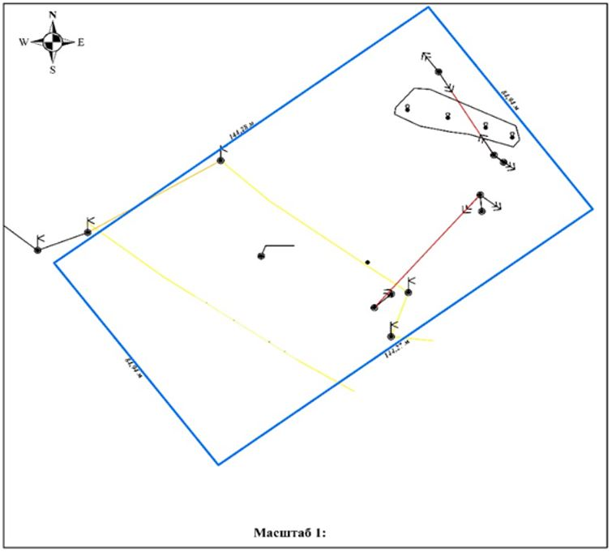

Условные обозначения:
Исполнитель ______________________________ _________ "___"_______20__ года
(фамилия, имя, отчество (при наличии)) (подпись) (дата)
Заказчик________________________________ ___________ "___"________20__ года
(фамилия, имя, отчество (при наличии)) (подпись) (дата)
Приложение 2
к Правилам составления
землеустроительного проекта
по формированию земельных участков
Форма
Согласовано, заказчик:  _______________________________________  (фамилия, имя, отчество (при его наличии)  физического лица либо полное  наименование юридического лица)  от _____ ____________ 20__ года | Утверждено приказом:  __________________________________  (наименование уполномоченного  органа по земельным отношениям)  от ___ __________ 20__ года №_____
________________________________________________________________________________
(фамилия, имя, отчество (при его наличии) физического лица или полное
наименование юридического лица, индивидуальный идентификационный номер
физического лица или бизнес-идентификационный номер юридического лица,
осуществляющего разработку землеустроительного проекта)
Титульный лист землеустроительного проекта
__________________________________________________________
(наименование землеустроительного проекта)
Площадь земельного участка
_____________________________________________________________
Месторасположение (адрес) земельного участка:
_____________________________________________________________
Исполнитель проекта
_____________________________________________________________
(фамилия, имя, отчество (при его наличии))
Разработчик
_____________________________________________________________
(фамилия, имя, отчество (при его наличии) физического лица или
_____________________________________________________________
полное наименование юридического лица)
Место печати (при ее наличии)
Дата:___ _____________ 20__ года
Приложение 3
к Правилам составления
землеустроительного проекта
по формированию земельных участков
Форма
Опись землеустроительного проекта
№ п/п | Наименование документа | Количество листов | Номера страниц
 | Текстовая часть
 | Техническая часть
 | Итого:
__________________________________________________________________________
(фамилия, имя, отчество (при его наличии), подпись исполнителя
землеустроительного проекта)
Приложение 4
к Правилам составления
землеустроительного проекта
по формированию земельных участков
Форма
Перечень документов, принятых у заказчика
№ п/п | Наименование документа | Количество листов | Примечание (копии, оригиналы, формат)
1 | 2 | 3 | 4
__________________________________________________________________________
(фамилия, имя, отчество (при его наличии), подпись лица, принявшего документы)
_______________________________________________________________________
(фамилия, имя, отчество (при его наличии), подпись лица, сдавшего документы)
______________ (подпись, дата)
Приложение 5
к Правилам составления
землеустроительного проекта
по формированию земельных участков
Форма
____________________________
(фамилия, имя, отчество
(при его наличии)
физического лица или полное
наименование
юридического лица,
осуществляющего разработку
землеустроительного проекта)
от _________________________
(фамилия, имя, отчество
(при его наличии)
____________________________
____________________________
физического лица
или наименование
__________________________
юридического лица,
индивидуальный
идентификационный номер/
бизнес-идентификационный
номер и реквизиты)
____________________________
(номер и дата документа,
удостоверяющего личность
____________________________
физического лица или
представителя физического или
юридического лица,
контактный телефон)
____________________________
адрес местонахождения
(для юридических лиц) либо
____________________________
адрес места жительства
(для физических лиц))
Заявление на составление землеустроительного проекта
Прошу составить землеустроительный проект по формированию нового земельного
участка или упорядочению существующих земельных участков: изменение
идентификационных характеристик земельного участка (границ); изменение
идентификационных характеристик земельного участка, занятого линейными
объектами, в том числе железными, автомобильными дорогами, наземными,
надземными и подземными трубопроводами с полосами отвода, опорами воздушных
линий электропередачи, наземными сооружениями кабельных линий электропередач;
раздел земельного участка; объединение (слияние) земельных участков; изъятие
земельных участков для государственных нужд (нужное подчеркнуть).
Месторасположение (адрес) земельного участка
___________________________________________
Целевое назначение, площадь земельного участка
___________________________________________
К заявлению прилагается положительное заключение земельной комиссии.
Заявитель
_____________________________________________________________________
(фамилия, имя, отчество (при его наличии) физического лица или представителя
физического или юридического лица, подпись)
Дата __________
Приложение 6
к Правилам составления
землеустроительного проекта
по формированию земельных участков
Форма
Пояснительная записка к землеустроительному проекту
Землеустроительный проект разработан на основании заявления на составление
землеустроительного проекта от ___ _______________ 20__года.
Землепользователь/собственник: ____________________________________________
(фамилия, имя, отчество (при его наличии)
__________________________________________________________________________
физического лица или наименование юридического лица)
Месторасположение земельного участка: ______________________________________
Кадастровый номер (при наличии): ___________________________________________
Обоснования составления землеустроительного проекта: _________________________
__________________________________________________________________________
__________________________________________________________________________
Вид прав на земельный участок: ______________________________________________
Кадастровой номер (при наличии) ____________________________________________
Площадь земельного участка, гектар: _________________________________________
Целевое назначение земельного участка: ______________________________________
Категория земель земельного участка (при упорядочении существующих земельных
участков):
__________________________________________________________________________
Ограничения, обременения и сервитуты (при их наличии) ________________________
__________________________________________________________________________
__________________________________________________________________________
Возмещение потерь сельскохозяйственного производства (при их наличии)
__________________________________________________________________________
Дополнительное пояснение (изменение границ проектируемого земельного участка,
выявление посторонних собственников и (или) землепользователей:
__________________________________________________________________________
__________________________________________________________________________
Исполнитель: ______________________________________________________________
(фамилия, имя, отчество (при его наличии), подпись исполнителя
__________________________________________________________________________
землеустроительного проекта)
_____________ (дата подпись)
Приложение 7
к Правилам выполнения
землеустроительных работ
по разработке
землеустроительного проекта
Форма
Ведомость увязки теодолитных ходов*
____________________________________________________________________________
(местоположение земельного участка, фамилия, имя, отчество (при его наличии)
или наименование собственника/землепользователя)
Номер точек | Горизонтальные углы |  | Дирекционные углы | Меры линий (горизонтальное положение) | Приращение координат |  |  |  | Координаты
 | измеренные | исправленные |  |  | вычисленные |  | исправленные |  | Х | У
 |  |  |  |  | ±^Х | ±^У | ±^Х | ±^У
Исполнитель __________________________________________ _________ _________
(фамилия, имя, отчество (при его наличии), должность) (подпись) (дата)
Примечание: * при использовании электронных теодолитов, тахеометров
с последующей обработкой геодезических измерений
Приложение 8
к Правилам составления
землеустроительного проекта
по формированию
земельных участков
Форма
Журнал измерений*
Объект __________________________________________________________________
(местоположение земельного участка, адресные данные)
Геодезические приборы применяемые при съемке ______________________________
_________________________________________________________________________
(тип прибора, точность)
Ход _____________________________________________________________________
_________________________________________________________________________
"___"__________20___года
Измерения произвел: ______________________________________________________
"___"_______20__ года (фамилия, имя, отчество (при наличии), подпись) (дата)
Примечание: * журнал измерений заполняется при разбивке земельного участка теодолитом.
Приложение 9
к Правилам составления
землеустроительного проекта
по формированию
земельных участков
Форма
Абрис*
от ___ _____________20 __года

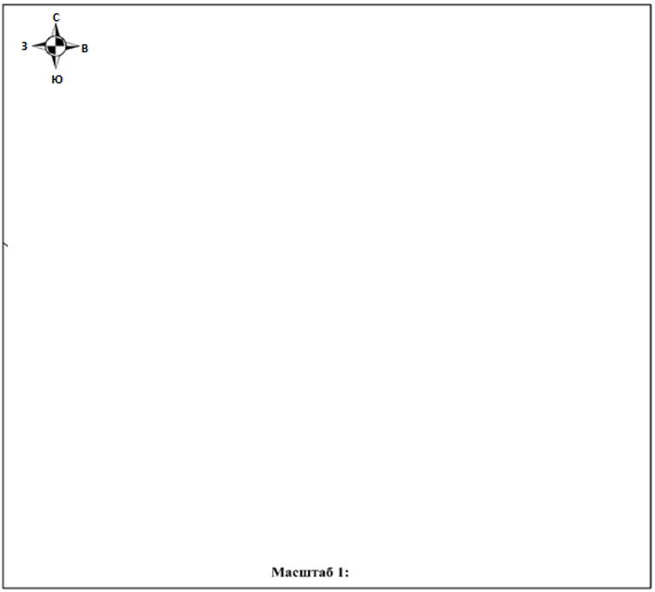

Примечание: * абрис заполняется при разбивке земельного участка теодолитом.
Приложение 10
к Правилам составления
землеустроительного проекта
по формированию
земельных участков
Форма
Схема (план) земельного участка при проектировании земельного участка,
расположенного в черте населенных пунктов
(городов, поселков и сельских населенных пунктов)
Собственник/землепользователь: ____________________________________________
Целевое назначение: ______________________________________________________
Вид права: _______________________________________________________________
Местоположение: _________________________________________________________
Площадь: ________________________________________________________________

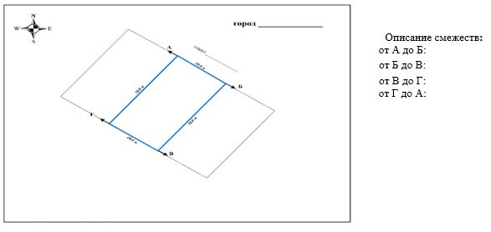

Условные обозначения:
Заказчик
__________________________________________________________________________
(фамилия, имя, отчество (при его наличии) физического лица или наименование
юридического лица, подпись)
Исполнитель проекта | Фамилия, имя, отчество  (при его наличии) | Подпись | Дата | Наименование проекта
 |  |  |  | фамилия, имя, отчество (при наличии) или наименование собственника/землепользователя
 |  |  |  | чертеж проекта | листов | в масштабе
Руководитель (проверил)
Исполнитель
Приложение 11
к Правилам составления
землеустроительного проекта
по формированию
земельных участков
Форма
Схема (план) земельного участка при проектировании земельного участка,
расположенного за пределами черты населенных пунктов
Собственник/землепользователь: ____________________________________________
Целевое назначение: ______________________________________________________
Вид права: _______________________________________________________________
Местоположение: _________________________________________________________
Площадь: ________________________________________________________________
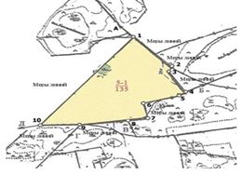  Условные обозначения:  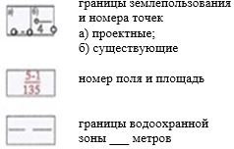 |  |  |  |  | Смежные  землепользователи:  от А до Б – наименование землепользователя  от Б до В – наименование землепользователя  от В до Г – наименование землепользователя  от Г до Д – наименование землепользователя  от Д до А – наименование землепользователя  Фамилия, имя, отчество (при наличии) или наименование собственника/ землепользователя постороннего земельного участка площадь в гектарах  1.  2.  3.  Экспликация земель в гектарах  Предоставляется в границах отвода земельного участка, всего в том числе:  пашни пастбищ сенокосов прочие
Исполнитель | фамилия, имя, отчество (при его наличии) | подпись | дата | Наименование проекта
 |  |  |  | фамилия, имя, отчество (при наличии) или наименование собственника/землепользователя
 |  |  |  | чертеж проекта |  | листов | листов | в масштабе
Приложение 12
к Правилам составления
землеустроительного проекта
по формированию земельных участков
Форма
Схема (план) земельного участка при проектировании земельного участка, занятого линейными объектами,
в том числе железными, автомобильными дорогами, наземными, надземными и подземными трубопроводами с полосами отвода,
опорами воздушных линий электропередачи, наземными сооружениями кабельных линий электропередач
Схема земельного участка, предоставляемого для строительства и (или) эксплуатации линейного объекта: железная, автомобильная дорога, наземный, надземный и подземный трубопровод с полосами отвода, воздушная линия электропередач, наземные сооружения кабельной линий электропередач (нужное подчеркнуть), расположенного в границах  _________________________________  (наименование  _________________________________  административно-территориальной единицы) |  | Экспликация земель земельного участка, предоставляемого для строительства и (или) эксплуатации линейного объекта: железная, автомобильная дорога, наземный, надземный и подземный трубопровод с полосами отвода, воздушная линия электропередач, наземные сооружения кабельной линий электропередач (нужное подчеркнуть), расположенного в границах ______________________________________  (наименование административно-  ______________________________________  территориальной единицы)
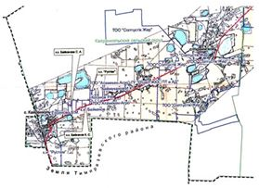 |  | в гектарах  № Категории земель, фамилия, имя, отчество (при наличии) или наименование собственника/землепользователя всего земель в том числе:  всего сельскохозяйственных угодий из них:  пашни многолетних насаждений залежи сенокосов пастбищ других угодий  Итого:
Исполнитель проекта | Фамилия, имя, отчество (при его наличии) |  | Подпись | Дата | Наименование проекта
 |  |  |  |  | фамилия, имя, отчество (при наличии) или наименование собственника/землепользователя
 |  |  |  |  | чертеж проекта | листов | в масштабе
Руководитель (проверил)
Исполнитель
Приложение 13
к Правилам составления
землеустроительного проекта
по формированию
земельных участков
Форма
Схема (план) согласования земельного участка участниками землеустроительного процесса
Сноска. Приложение 13 - в редакции приказа и.о. Министра сельского хозяйства РК от 06.09.2023 № 326 (вводится в действие по истечении шестидесяти календарных дней после дня его первого официального опубликования).
Схема (план) согласования земельного участка государственными органами,
собственниками и землепользователями посторонних земельных участков,
расположенного по адресу:
__________________________________________________________________
__________________________________________________________________
(наименование юридического лица или фамилия, имя, отчество (при его наличии)
физического лица)
"Направление "Юг – Север"

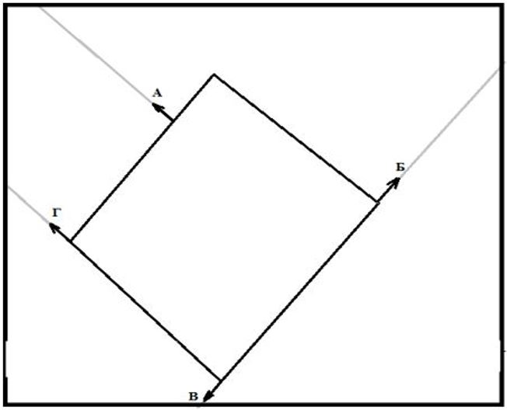

Масштаб 1:
Описание смежеств: Кадастровый номер земельного участка (при наличии)
от А до Б:
от Б до В:
от В до Г:
от Г до А
Государственными органами:
№ п/п | Наименование государственного органа | Должность согласующего лица | Фамилия, имя, отчество (при его наличии) согласующих должностных лиц | Подпись и печать | дата
Собственниками и землепользователями посторонних земельных участков:
№ п/п | Описание смежеств | Фамилия, имя, отчество (при его наличии) физического лица или наименование юридического лица | Кадастровый номер (при его наличии) | Подпись | Дата | Согласен  или не согласен | Причина  не согласия  (в случае не согласия) | Пояснение
1 | от А до Б
2 | от Б до В
3 | от В до Г
4 | от Г до А
Примечание: собственники и землепользователи посторонних земельных участков согласовывают схему (план) согласования земельного участка участниками землеустроительного процесса в части обеспечения сервитута.
При образовании новых земельных участков в результате раздела или объединения земельного участка согласование схемы (плана) согласования земельного участка участниками землеустроительного процесса с собственниками и землепользователями посторонних земельных участков не требуется.
Составил(а) ____________________________________ _____________ ___________
(фамилия, имя, отчество (при его наличии)) (подпись) (дата)
Приложение 14
к Правилам составления
землеустроительного проекта
по формированию
земельных участков
Форма
Кому ______________________
(фамилия, имя, отчество
(при его наличии)
физического лица/
наименование юридического лица)
Акт сверки ведомости координат проектируемого земельного участка № __
Сноска. Приложение 14 - в редакции приказа и.о. Министра сельского хозяйства РК от 06.09.2023 № 326 (вводится в действие по истечении шестидесяти календарных дней после дня его первого официального опубликования).
По результатам сверки представленной ведомости координат проектируемого
земельного участка со следующими данными:
Кадастровый номер земельного участка:
______________________________________________________
(указывается при изменении границ существующего участка)
Площадь земельного участка, гектар: ______________________
Целевое назначение земельного участка:
______________________________________________________
Местоположение земельного участка:
______________________________________________________
Категория земель:
______________________________________________________
Информация о разработчике землеустроительного проекта:
______________________________________________________
(наименование юридического лица,
______________________________________________________
бизнес-идентификационный номер/фамилия, имя, отчество
(при его наличии) физического лица, индивидуальный
идентификационный номер)
Дата разработки: " " ___________ 20__________ года.
Согласовываем границы проектируемого земельного участка графическим
данным информационной системы единого государственного кадастра
недвижимости (отсутствие наложений границ, соответствие площади, меры линий)
по представленным координатам земельного участка.
Приложение: план проектируемого земельного участка и сводная ведомость
координат и длин сторон границ проектируемого земельного участка.
Сверку произвел(а):
________________________________________________________
(фамилия, имя, отчество (при его наличии) специалиста)
Особые отметки
________________________________________________________
(имеется наложение на ранее проектируемый земельный участок;
________________________________________________________
проектируемый земельный участок находится в границах двух
и более учетных кварталах; находится в границах зон с особыми
условиями пользования землей)
Сверку произвел(а):
________________________________________________________
(фамилия, имя, отчество (при его наличии) специалиста)
Дата сверки: " " _________ 20___ года.
_________________________________________________________
подпись руководителя (при обращении через Государственную корпорацию
"Правительство для граждан")/электронная цифровая подпись руководителя
(при обращении через веб-портал "электронного правительства")
Приложение 1
к акту сверки ведомости
координат проектируемого
земельного участка
Форма
План проектируемого земельного участка
"Направление "Юг – Север"

Масштаб 1:
Площадь земельного участка, гектар: _____________________________________
Целевое назначение земельного участка: __________________________________
Местоположение земельного участка: _____________________________________
Категория земель (при наличии): _________________________________________
План составлен:
______________________________________________________________________
(наименование юридического лица, бизнес-идентификационный номер/ фамилия,
______________________________________________________________________
имя, отчество (при его наличии) физического лица, индивидуальный
идентификационной номер)
Место печати *__________ ______________________________________________
(подпись)* (фамилия, имя, отчество (при его наличии))
Дата составления плана: " " _______20___ года.
Примечание: * печать (при наличии) и подпись руководителя (при обращении через
Государственную корпорацию "Правительство для граждан")/электронная цифровая
подпись руководителя
(при обращении через веб-портал "электронного правительства")
Приложение 2
к акту сверки ведомости
координат проектируемого
земельного участка
Форма
Сводная ведомость координат и длин сторон границ проектируемого земельного участка
Номер точки | Координаты |  | Длина (метр)
 | X | Y
1
2
3
4
Периметр, метр: _________
Площадь, гектар _________
Ведомость составлена:
_____________________________________________________________________
(наименование юридического лица, бизнес-идентификационный номер/фамилия,
_____________________________________________________________________
имя, отчество (при его наличии) физического лица, индивидуальный
идентификационный номер)
Место печати *_________ ______________________________________________
(подпись)* (фамилия, имя, отчество (при его наличии))
Дата составления плана: " " _______20___ года.
Примечание: * печать (при наличии) и подпись руководителя (при обращении через
Государственную корпорацию "Правительство для граждан")/электронная цифровая
подпись руководителя
(при обращении через веб-портал "электронного правительства")
Приложение 3
к акту сверки ведомости
координат проектируемого
земельного участка
Форма
План проектируемого земельного участка, занятого линейными объектами
Направление "Юг – Север"

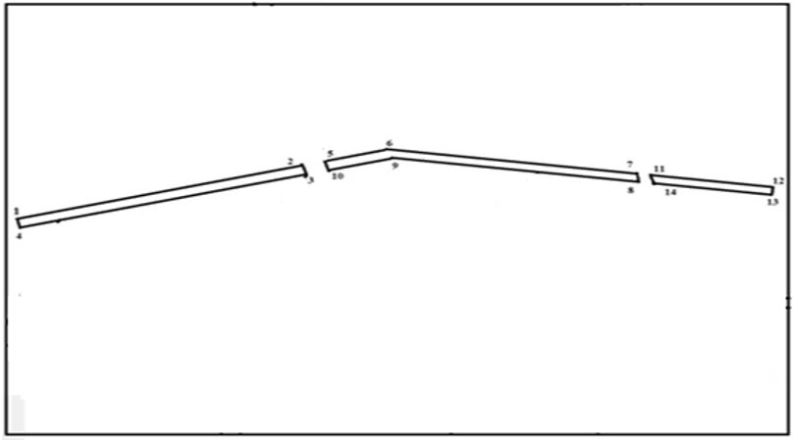

Масштаб 1:
Площадь земельного участка, гектар:
_____________________________________________________________
Целевое назначение земельного участка:
_____________________________________________________________
Местоположение земельного участка:
_____________________________________________________________
Категория земельного участка (при наличии):
_____________________________________________________________
План составлен:
_____________________________________________________________
(наименование юридического лица, бизнес-идентификационный номер/
фамилия, имя,
_____________________________________________________________
отчество (при его наличии) физического лица, индивидуальный
идентификационный номер)
Место печати *_________ _______________________________________
(подпись)* (фамилия, имя, отчество (при его наличии))
Дата составления плана: " " _______20___ года.
Примечание: * печать (при наличии) и подпись руководителя
(при обращении через Государственную корпорацию "Правительство для граждан")
/электронная цифровая подпись руководителя
(при обращении через веб-портал "электронного правительства")
Приложение 4
к акту сверки ведомости
координат проектируемого
земельного участка
Форма
Сводная ведомость координат и длин сторон границ проектируемого земельного участка, занятого линейными объектами, с указанием площади полигона линейного объекта
Номер точки | Координаты |  | Длина (метр)
 | X | Y
Полигон 1
1
2
Площадь полигона, гектар
Полигон 2
5
6
Площадь полигона, гектар
Полигон 3
11
12
Площадь полигона, гектар
Периметр, метр: _________
Площадь, гектар _________
Ведомость составлена:
_____________________________________________________________________
(наименование юридического лица, бизнес-идентификационный номер/фамилия,
_____________________________________________________________________
имя, отчество (при его наличии) физического лица, индивидуальный
идентификационный номер)
Место печати *_________ ______________________________________________
(подпись)* (фамилия, имя, отчество (при его наличии))
Дата составления плана: " " _______20___ года.
Примечание: * печать (при наличии) и подпись руководителя
(при обращении через Государственную корпорацию "Правительство для граждан")
/электронная цифровая подпись руководителя
(при обращении через веб-портал "электронного правительства")
Приложение 15
к Правилам составления
землеустроительного проекта
по формированию
земельных участков
Кому ______________________
(фамилия, имя, отчество
(при его наличии)
физического лица/
наименование юридического лица)
Акт о несоответствии ведомости координат проектируемого земельного участка №___
Сноска. Приложение 15 - в редакции приказа и.о. Министра сельского хозяйства РК от 06.09.2023 № 326 (вводится в действие по истечении шестидесяти календарных дней после дня его первого официального опубликования).
По результатам сверки представленной ведомости координат проектируемого
земельного участка со следующими данными:
Кадастровый номер земельного участка:
_______________________________________________________________________
(указывается при изменении границ существующего участка)
Площадь земельного участка, гектар: _______________________________________
Целевое назначение земельного участка:
________________________________________________________________________
Местоположение земельного участка:
________________________________________________________________________
Категория земель:
________________________________________________________________________
Информация о разработчике землеустроительного проекта:
________________________________________________________________________
(наименование юридического лица,
________________________________________________________________________
бизнес-идентификационный номер/фамилия, имя, отчество (при его наличии)
физического лица,
________________________________________________________________________
индивидуальный идентификационный номер)
Дата разработки: " " ___________ 20__________ года.
Выявлено несоответствие границ проектируемого земельного участка графическим
данным информационной системы единого государственного кадастра недвижимости
по представленным координатам земельного участка.
Приложение: схема несоответствия (наложения) границ проектируемого земельного
участка графическим данным информационной системы единого государственного
кадастра недвижимости и сводная ведомость координат и длин сторон границ
проектируемого земельного участка.
Выявлено несоответствие: _________________________________________________
Особые отметки __________________________________________________________
(имеется наложение на ранее проектируемый земельный участок;
________________________________________________________________________
проектируемый земельный участок находится в границах двух и более учетных
кварталах; находится в границах зон с особыми условиями пользования землей)
Сверку произвел(а):
________________________________________________________________________
(фамилия, имя, отчество (при его наличии) специалиста)
Дата сверки: " " _________ 20___ года.
________________________________________________________________________
подпись руководителя
(при обращении через Государственную корпорацию "Правительство для граждан")/
электронная цифровая подпись руководителя
(при обращении через веб-портал "электронного правительства")
Приложение 1
к акту о несоответствии
ведомости координат
проектируемого земельного участка
Форма
Схема несоответствия (наложения) границ проектируемого земельного участка графическим данным информационной системы единого государственного кадастра недвижимости
направление "Юг – Север"

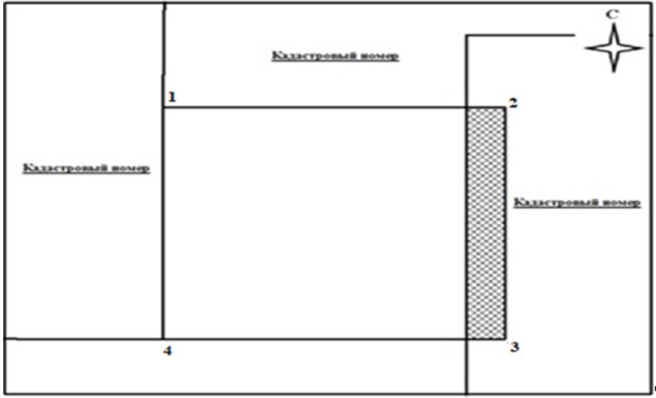

Масштаб 1:
Условные обозначения:
_______________ проектируемый участок;
_______________ смежный участок;
_______________ наложение;
_______________ несоответствие.
Общая площадь наложения, гектар:__________.
__________________________________________________________________________
(печать (при наличии) и подпись руководителя
(при обращении через Государственную корпорацию "Правительство для граждан"/
электронная цифровая подпись руководителя
(при обращении через веб-портал "электронного правительства").
Приложение 1
к акту о несоответствии
ведомости координат
проектируемого
земельного участка
Форма
Сводная ведомость координат и длин сторон границ проектируемого земельного участка
Номер точки | Координаты |  | Длина (метр)
 | X | Y
1
2
3
4
Сводная ведомость координат и длин сторон границ проектируемого земельного
участка соответствует координатам представленным услугополучателем.
Периметр, метр: _______
Площадь, гектар _______
Ведомость составлена: _____________________________________________________
(наименование юридического лица, бизнес-идентификационный номер/фамилия, имя,
отчество (при его наличии) физического лица, индивидуальный идентификационный номер)
Место печати *_______ ____________________________________________________
(подпись)* (фамилия, имя, отчество (при его наличии))
Дата составления плана: " " _______20___ года
Примечание: * печать (при наличии) и подпись руководителя
(при обращении через Государственную корпорацию "Правительство для граждан")
/электронная цифровая подпись руководителя
(при обращении через веб-портал "электронного правительства")
Приложение 3
к акту о несоответствии
ведомости координат
проектируемого
земельного участка
Форма
Схема несоответствия (наложения) границ проектируемого земельного участка, занятого линейными объектами, графическим данным информационной системы единого государственного кадастра недвижимости
направление "Юг – Север"

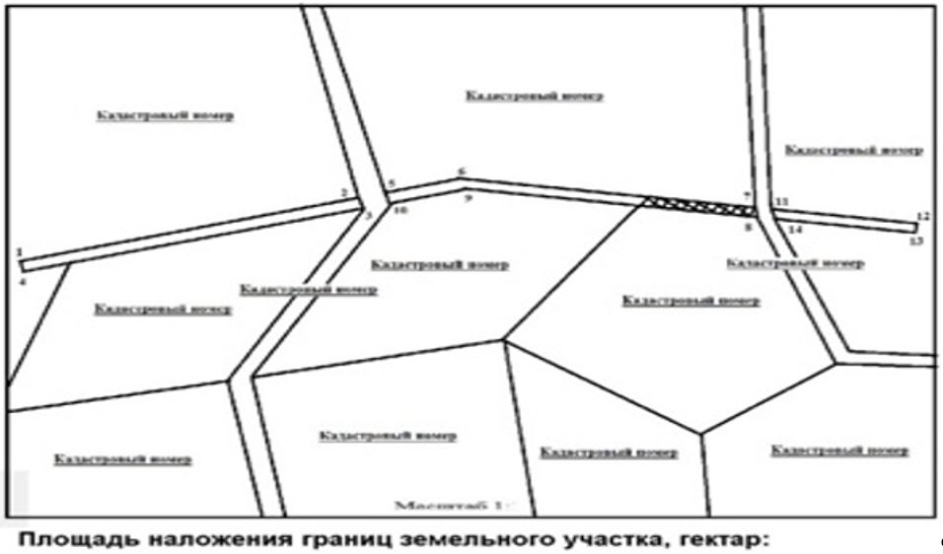

Масштаб 1:
Условные обозначения:
__________ проектируемый участок;
__________ смежный участок;
__________ наложение;
__________ несоответствие.
Общая площадь наложения, гектар: __________
Печать (при наличии) и подпись руководителя
(при обращении через Государственную корпорацию "Правительство для граждан")
/электронная цифровая подпись руководителя
(при обращении через веб-портал "электронного правительства")
Приложение 4
к акту о несоответствии
ведомости координат
проектируемого
земельного участка
Форма
Сводная ведомость координат и длин сторон границ проектируемого земельного участка, занятого линейными объектами, с указанием площади полигона линейного объекта
Номер точки | Координаты |  | Длина (метр)
 | X | Y
Полигон 1
1
2
Площадь полигона, гектар
Полигон 2
5
6
Площадь полигона, гектар
Полигон 3
11
12
Площадь полигона, гектар
Периметр, метр: _______
Площадь, гектар _______
Ведомость составлена: _____________________________________________________
(наименование юридического лица, бизнес-идентификационный номер/фамилия, имя,
отчество (при его наличии) физического лица, индивидуальный идентификационный номер)
Место печати *_________ __________________________________________________
(подпись)* (фамилия, имя, отчество (при его наличии))
Дата составления плана: " " _______20___ года.
Примечание: * печать (при наличии) и подпись руководителя
(при обращении через Государственную корпорацию "Правительство для граждан")
/электронная цифровая подпись руководителя
(при обращении через веб-портал "электронного правительства")
Приложение 16
к Правилам составления
землеустроительного проекта
по формированию земельных участков
Сводная ведомость координат и длин сторон границ проектируемого земельного участка
Сноска. Приложение 16 исключено приказом и.о. Министра сельского хозяйства РК от 06.09.2023 № 326 (вводится в действие по истечении шестидесяти календарных дней после дня его первого официального опубликования).
Приложение 17
к Правилам составления
землеустроительного проекта
по формированию земельных участков
План проектируемого земельного участка, занятого линейными объектами
Сноска. Приложение 17 исключено приказом и.о. Министра сельского хозяйства РК от 06.09.2023 № 326 (вводится в действие по истечении шестидесяти календарных дней после дня его первого официального опубликования).
Приложение 18
к Правилам составления
землеустроительного проекта по
формированию земельных участков
Сводная ведомость координат и длин сторон границ проектируемого земельного участка,
занятого линейными объектами, с указанием площади полигона линейного объекта
Сноска. Приложение 18 исключено приказом и.о. Министра сельского хозяйства РК от 06.09.2023 № 326 (вводится в действие по истечении шестидесяти календарных дней после дня его первого официального опубликования).
Приложение 19
к Правилам составления
землеустроительного проекта по
формированию земельных участков
Акт сверки ведомости координат проектируемого земельного участка №___
Сноска. Приложение 19 исключено приказом и.о. Министра сельского хозяйства РК от 06.09.2023 № 326 (вводится в действие по истечении шестидесяти календарных дней после дня его первого официального опубликования).
Приложение 20
к Правилам составления
землеустроительного проекта по
формированию земельных участков
Схема несоответствия (наложения) границ проектируемого земельного участка графическим
данным автоматизированной информационной системы государственного земельного кадастра
Сноска. Приложение 20 исключено приказом и.о. Министра сельского хозяйства РК от 06.09.2023 № 326 (вводится в действие по истечении шестидесяти календарных дней после дня его первого официального опубликования).
Приложение 21
к Правилам составления
землеустроительного проекта по
формированию земельных участков
Схема несоответствия (наложения) границ проектируемого земельного участка, занятого линейными объектами,
графическим данным автоматизированной информационной системы государственного земельного кадастра
Сноска. Приложение 21 исключено приказом и.о. Министра сельского хозяйства РК от 06.09.2023 № 326 (вводится в действие по истечении шестидесяти календарных дней после дня его первого официального опубликования).
Приложение 22
к акту о несоответствии
ведомости координат
проектируемого
земельного участка
Форма
Акт определения потерь сельскохозяйственного производства
Сноска. Приложение 22 - в редакции приказа и.о. Министра сельского хозяйства РК от 06.09.2023 № 326 (вводится в действие по истечении шестидесяти календарных дней после дня его первого официального опубликования).
_________________________________________________________________
(землепользователь (собственник)
_________________________________________________________________
(целевое назначение)
_________________________________________________________________
(месторасположение, площадь (гектара))
№ | Наименование сельскохозяйственного угодья | Наименование типа почв | Норматив возмещения потерь сельскохозяйственного производства (тенге) | Площадь (гектар) | Сумма возмещения потерь сельскохозяйственного производства (тенге)  (графа 4 х графу 6=)
1 | 2 | 3 | 4 | 5 | 6
Всего:
Руководитель филиала некоммерческого акционерного общества
"Государственная корпорация "Правительство для граждан"
________________________________________________________
________________________________________________________
(фамилия, имя, отчество (при его наличии)) (подпись)
Место печати (при наличии)
Дата: "____" _______20___ года.
Согласовано: _____________________________________________
(фамилия, имя, отчество (при его наличии)
физического лица или наименование юридического лица)
Фамилия, имя, отчество (при его наличии) исполнителя
_______________ __________________________________________
(подпись) (дата)

© 2012. РГП на ПХВ «Институт законодательства и правовой информации Республики Казахстан» Министерства юстиции Республики Казахстан

